0713
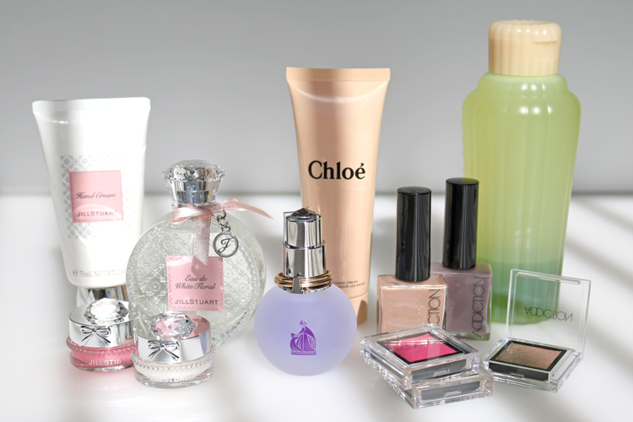

オンラインで買える！デパコスギフトをまとめてご紹介♪


2018.07.13
オンラインショッピング バイヤー
池田

デパコスは自分で使うだけでなく、ギフトとしても喜ばれるアイテム。今回は「大丸松坂屋オンラインショッピング」でギフトとして人気の商品や、バイヤーのオススメをまとめてご紹介します！

〈アユーラ〉の入浴剤で安らぎバスタイム♪
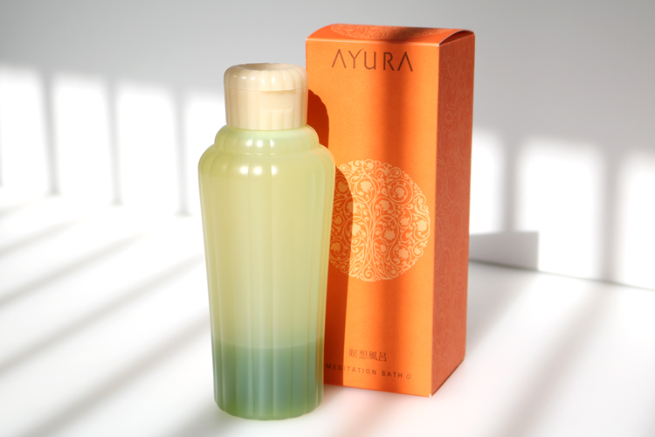

〈アユーラ〉アユーラ メディテーションバスα(300mL)税込1,944円

「大丸松坂屋オンラインショップ」でギフトとして大人気なのがこちら。保湿効果の高い2層タイプのエッセンスは、お湯に溶けると白くにごり、まるで温泉の白い湯けむりの中にいるような気持ちに♪アロマティックハーブの安らかな香りも合わさって、リラックスしたバスタイムを堪能できます。

豊富なカラーバリエーションから選べる〈アディクション〉のネイルとアイシャドウ
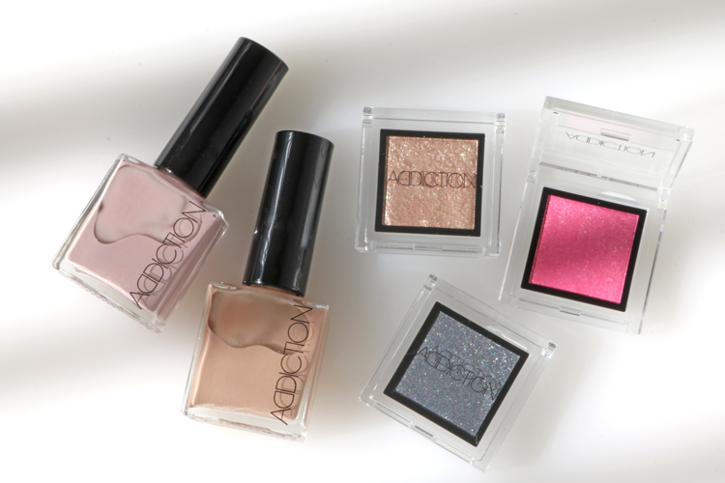

〈アディクション〉ザ ネイルポリッシュ(左からWe Love Space、Vanilla Break)各税込1,944円、ザ アイシャドウ(上からMariage、Miss You More、Ghost Dance)各税込2,160円

高発色でツヤの良い「ネイルポリッシュ」や、透明感のある輝きが目元を華やかにする「アイシャドウ」は、豊富なカラーバリエーションから贈る相手のイメージにあった色を探すのも楽しいですよ。日常使いしやすいカラーと、特別な日に使いたいカラーを組み合わせるのもオススメです♪

パッケージも可愛い〈ジルスチュアート〉♪
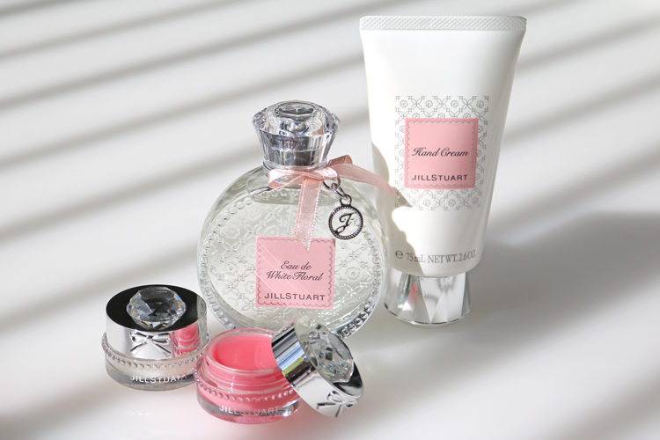

〈ジルスチュアート〉ジルスチュアート リラックス メルティ リップバーム(左から02、01)各税込1,620円、同 オード ホワイトフローラル(50mL)税込4,104円、同 ハンドクリーム(74g)税込2,592円

可愛らしい人へのギフトにオススメの〈ジルスチュアート〉。3種のハチミツ配合でほんのり色づきながら唇をうるおす「リップバーム」や、シトラスやベリーなどのフルーツと花々が溶け合う優しい香りのオーデコロン「オード ホワイト フローラル」、シアバターたっぷりでやわらかな手肌に導く「ハンドクリーム」など、ロマンティックなパッケージもギフトにピッタリです。

魅惑的な香りを堪能できる〈クロエ〉のハンドクリーム
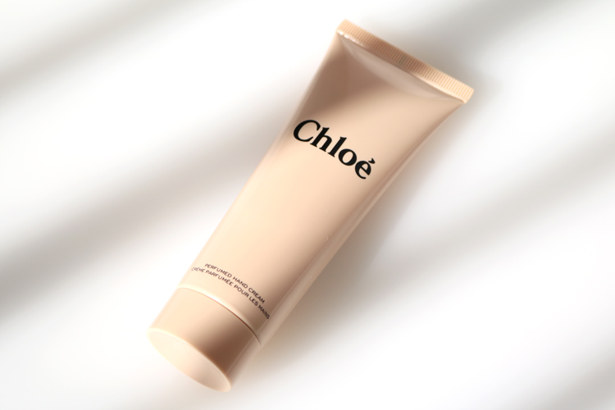

〈クロエ〉クロエ パフューム ハンドクリーム(75mL)税込5,292円

こちらは〈クロエ〉で大人気の「クロエ オードパルファム」の香りが楽しめるハンドクリーム。ローズやフリージアなどの上品で魅惑的な香りを堪能しながら、なめらかでうるおいに満ちた肌へと導いてくれますよ♪

〈ランバン〉のヘアミストは数量限定！
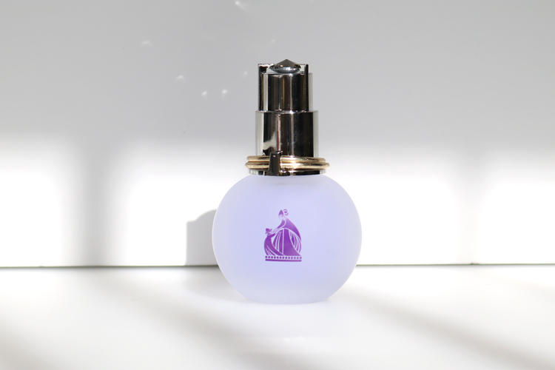

〈ランバン〉エクラ・ドゥ・アルページュ ヘア ミスト(30mL)税込4,860円

6.20(水)に数量限定で発売されたこちらのアイテムは、〈ランバン〉で長年愛されるフレグランスの香りを髪にまとえるヘアミストです。さっとスプレーするだけで、爽やかなグリーンライラックや可憐なピーチブロッサムなどで作られるフローラルな香りが、髪をふんわり優しく包み込みます。

この他にも「大丸松坂屋オンラインショッピング」では様々なデパコスを取り揃えています。贈る相手にピッタリのギフトを見つけてみてくださいね。

